Instrukcja dla integratorów zewnętrznych (środowisko INT)
Wnioskowanie o utworzenie adresu i skrzynki do e-Doręczeń dla podmiotu niepublicznego, który nie jest osobą fizyczną
Numer wersji: 1.1
Data utworzenia: 2022-02-23

Spis treści
Metryka dokumentu 3
Historia zmian 3
Wstęp 4
1. Podstawa prawna 5
2. Składanie wniosku 5
2.1. Dane wnioskodawcy 10
2.2. Dane podmiotu 17
2.3. Dane administratora 22
2.4. Podgląd wniosku 24
2.5. Wybór sposobu podpisu 27
2.6. Podpis 29
2.6.1. Profil zaufany 29
2.6.2. Podpis osobisty 30
2.6.3. Podpis kwalifikowany 31
2.7. Koniec 32

Metryka dokumentu
Projekt: | eUsługa BAE – Instrukcja dla integratorów zewnętrznych (środowisko INT) Wnioskowanie o utworzenie adresu i skrzynki do e-Doręczeń dla podmiotu niepublicznego, który nie jest osobą fizyczną
Data utworzenia: | 2021-12-10
Data ostatniej aktualizacji: | 2022-02-23

Historia zmian
Data | Autor | Wersja | Opis
2021-12-10 | Anna Krysińska | 1.0 | Przygotowanie instrukcji
2022-02-23 | Anna Krysińska | 1.1 | Aktualizacja instrukcji

Wstęp
W niniejszej instrukcji został przedstawiony proces wnioskowania o utworzenie adresu i skrzynki do e-Doręczeń dla podmiotu niepublicznego, który nie jest osobą fizyczną.
Formularz umożliwia zarejestrowanie podmiotu niepublicznego, który nie jest osobą fizyczną i ma jedną z poniższych form prawnych:
- fundacja,
- stowarzyszenie rejestrowe,
- stowarzyszenie europejskie,
- organizacja pracodawców,
- spółdzielnia,
- związek zawodowy,
- inna osoba prawna zarejestrowana w RP,
- wspólnota mieszkaniowa,
- podmiot zagraniczny,
- koło gospodyń wiejskich,
- kościół,
- partia polityczna,
- uczelnia wyższa.
Pamiętaj!
Instrukcja składania wniosku o założenie adresu i skrzynki do e-Doręczeń dla firm znajduje się w Załączniku nr 1c – Instrukcja korzystania z GUI dla firm wpisanych w KRS.
Jeśli reprezentujesz podmiot niepubliczny, który nie jest osobą fizyczną, i chcesz utworzyć adres i skrzynkę do e-Doręczeń, wypełnij formularz elektroniczny i prześlij go na skrzynkę ePUAP ministra ds. informatyzacji.
Aby to zrobić, musisz mieć:
- potwierdzony profil zaufany – instrukcja, jak założyć profil zaufany,
- konto w systemie ePUAP – instrukcja, jak założyć konto na ePUAP.
Na środowisku integracyjnym (INT) wniosek zostanie zatwierdzony automatycznie bez udziału urzędnika z KPRM.

Podstawa prawna
Podstawą prawną funkcjonowania usługi rejestracji adresu dla podmiotu niepublicznego, który nie jest osobą fizyczną, jest ustawa z dnia 18 listopada 2020 r. o doręczeniach elektronicznych (tj. Dz.U. 2020 poz. 2320 z późn. zm.).

Składanie wniosku
Aby złożyć wniosek, wypełnij formularz na stronie internetowej ‒ wniosek o utworzenie adresu i skrzynki do e-Doręczeń dla podmiotu niepublicznego, który nie jest osobą fizyczną.
Aby skorzystać z usługi, musisz się zalogować:
- profilem zaufanym,
- e-dowodem,
- usługą mojeID.
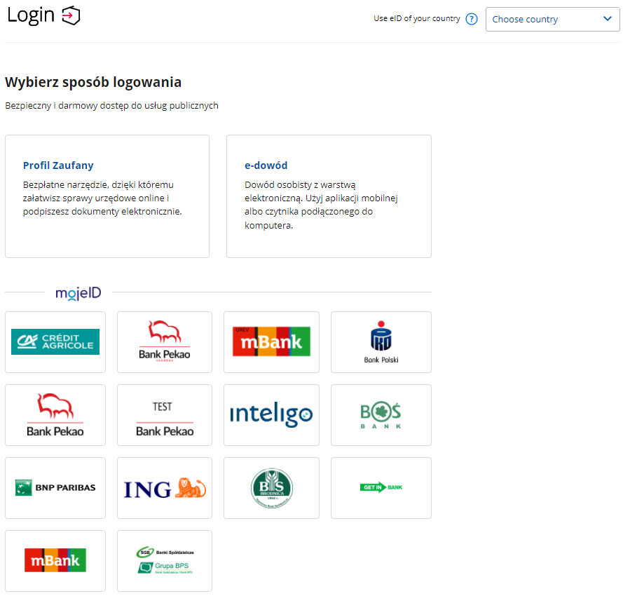
Kliknij w wybrany sposób logowania i zaloguj się do serwisu moj.gov.pl.
Np. jeżeli klikniesz w kafelek profilu zaufanego, wyświetli się strona logowania przez profil zaufany. Zaloguj się za pomocą:
- nazwy użytkownika lub adresu e-mail i hasła,
albo
- banku lub innego dostawcy.
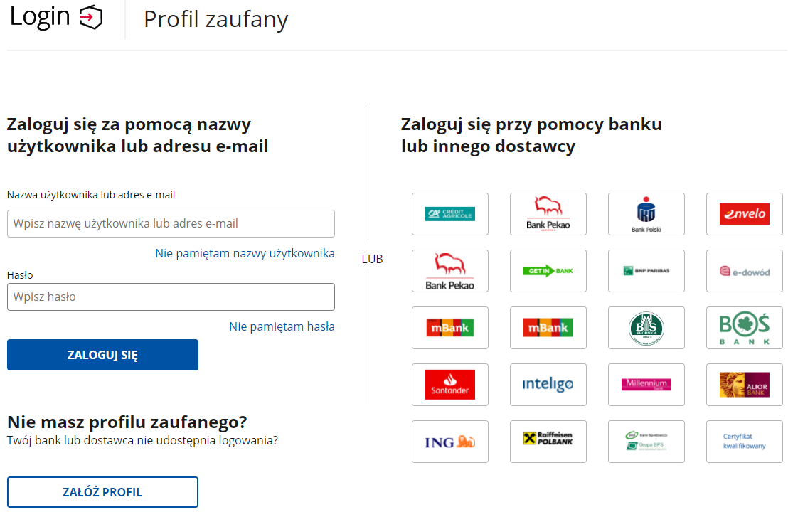
Po zalogowaniu wyświetli się strona, na której możesz podać i przekazać swoje dane kontaktowe do Rejestru Danych Kontaktowych (RDK).
Strona wyświetlać się będzie do momentu, gdy:
- dane zostaną przekazane (przycisk Przekaż dane),
- klikniesz przycisk Przypomnij mi później,
- zrezygnujesz z ich przekazania do RDK (przycisk Zrezygnuj z przekazania).
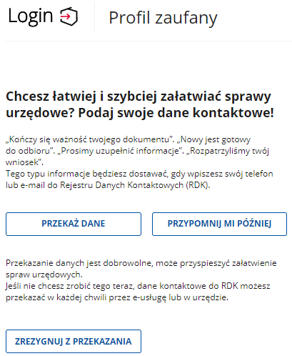
Następnie wyświetli się strona z aktywnym formularzem wniosku o utworzenie adresu i skrzynki do e-Doręczeń dla niepublicznego, który nie jest osobą fizyczną.
Proces wypełniania formularza i wysyłania wniosku składa się z następujących kroków:

Krok 1: Dane wnioskodawcy – uzupełnij dane wnioskodawcy.
Krok 2: Dane podmiotu – uzupełnij dane podmiotu.
Krok 3: Dane administratora – uzupełnij dane administratora.
Krok 4: Podgląd wniosku – wyświetla się strona z danymi, które zostały wprowadzone w krokach od 1 do 3.
Krok 5: Wybór sposobu podpisu – wybierz, w jaki sposób podpiszesz wniosek.
Krok 6: Podpis – wybierz, w jaki sposób złożysz podpis zaufany, i podpisz dokument.
Krok 7: Koniec – wyświetla się strona z informacją, że wniosek został wysłany.
Każdy z kroków szczegółowo został opisany w rozdziałach od 2.1. do 2.7.

Dane wnioskodawcy
W pierwszym kroku uzupełnij dane wnioskodawcy.
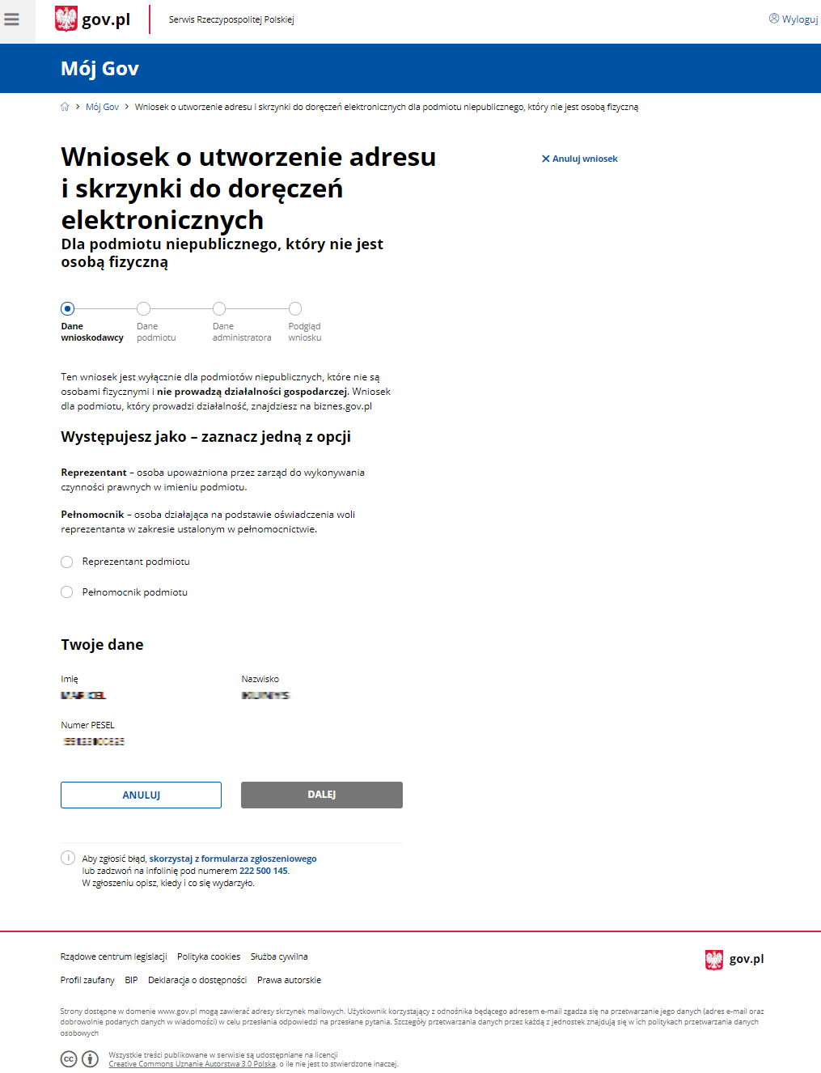
Pamiętaj!
To, jakie sekcje zostaną wyświetlone, zależy od tego, które pola wybierzesz.
Formularz podzielony został na sekcje. Każda zawiera pola do wypełnienia (obowiązkowe oznaczono czerwoną gwiazdką: *).
Sekcja 1. Występujesz jako
Zaznacz, jako kto występujesz z wnioskiem:
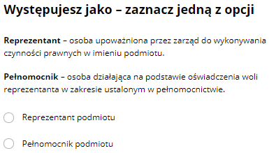
- Reprezentant podmiotu – osoba upoważniona przez zarząd do wykonywania czynności prawnych w imieniu podmiotu,
lub
- Pełnomocnik podmiotu – osoba działająca na podstawie oświadczenia woli reprezentanta w zakresie ustalonym w pełnomocnictwie.
Sekcja 2. Twoje dane
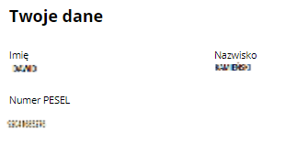
Dane w tej sekcji są automatycznie uzupełniane informacjami z profilu zaufanego. Są to:
- imię,
- nazwisko,
- numer PESEL.
Sekcja 3. Załączniki
W tej sekcji dodaj załączniki.
Gdy w Sekcji 1 wybierzesz opcję Reprezentant podmiotu, pojawią się opcje:
- Dokument potwierdzający reprezentację podmiotu
lub
- Inne załączniki.
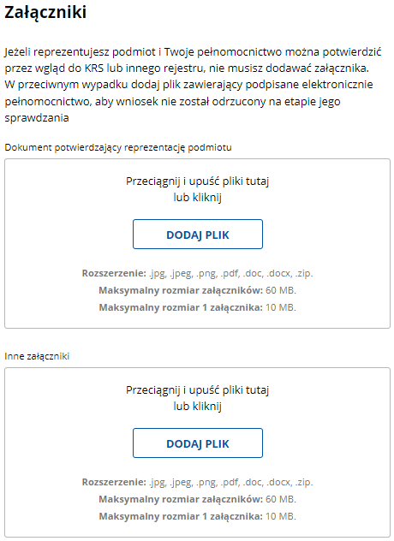
Gdy w Sekcji 1 wybierzesz opcję Pełnomocnik podmiotu, pojawią się opcje:
- Dokument potwierdzający reprezentację podmiotu przez mocodawcę
- Dokument ustanawiający pełnomocnictwo*
Pamiętaj!
Zanim dodasz dokument pełnomocnictwa, upewnij się, że:
- zawiera on datę i miejsce sporządzenia pełnomocnictwa,
- treść wskazuje jednoznacznie, że jesteś upoważniony(a) do wpisów do BAE w imieniu podmiotu, którego dane znajdą się we wniosku,
- załączane pełnomocnictwo jest podpisane przez podmiot, w imieniu którego składasz wniosek, a podpis ten ma cechy podpisu własnoręcznego.

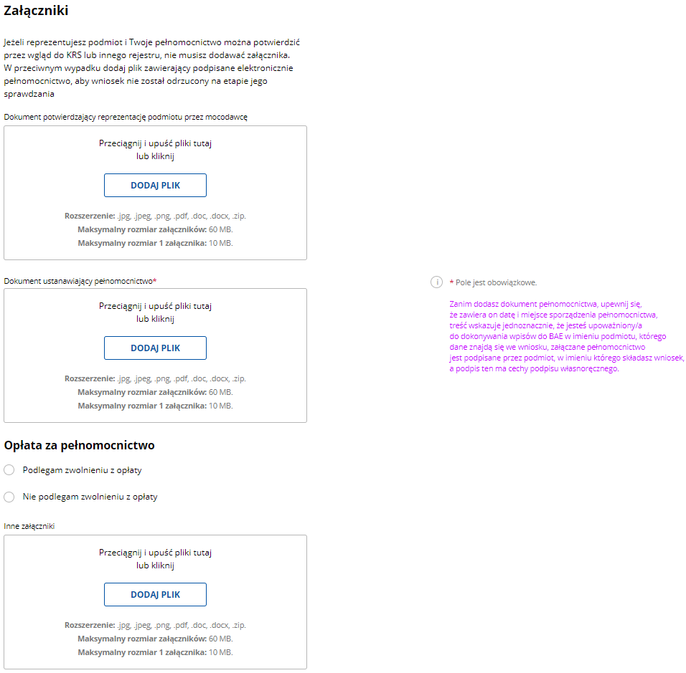

W tej części znajduje się również informacja o opłacie za pełnomocnictwo. Masz do wyboru opcje:
- Podlegam zwolnieniu z opłaty
lub
- Nie podlegam zwolnieniu z opłaty
Gdy wybierzesz Podlegam zwolnieniu z opłaty, wyświetli się lista powodów zwolnienia:
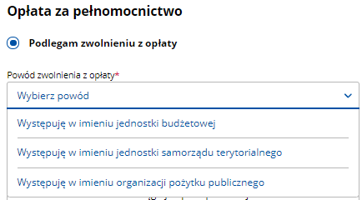
- Występuję w imieniu jednostki budżetowej
- Występuję w imieniu jednostki samorządu terytorialnego
- Występuję w imieniu organizacji pożytku publicznego
Gdy wybierzesz Nie podlegam zwolnieniu z opłaty, musisz załączyć potwierdzenie opłaty za pełnomocnictwo* (dokument wymagany).
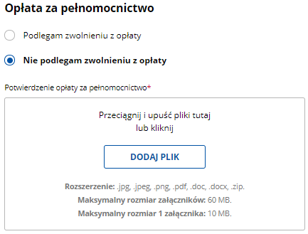
W formularzu możesz dodać lub usunąć jeden lub kilka załączników. Są dwa sposoby dodawania załączników:

- za pomocą przycisku Dodaj plik – możesz wybrać plik, który chcesz dołączyć;
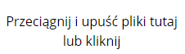
- za pomocą Przeciągnij i puść – przeciągnij plik, który chcesz dołączyć, na pole dodawania pliku.
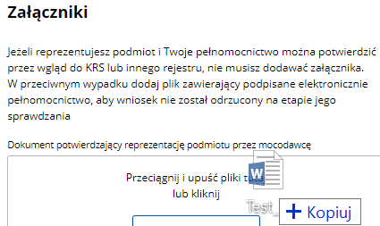
Dopuszczalny rozmiar i format załączników:
- Dopuszczalny format plików: .jpg, .jpeg, .png, .pdf, .doc, .docx, .zip.
- Maksymalny rozmiar 1 załącznika: 10 MB.
- Maksymalny rozmiar wszystkich załączników: 60 MB.
Przerwanie wnioskowania lub akceptacja danych i przejście do kolejnego kroku
Pod formularzem znajdują się przyciski:

- „Anuluj” – po kliknięciu kursorem myszy w przycisk, wyświetla się strona główna gov.pl. Przycisk dostępny jest tylko w pierwszym kroku.

- „Dalej” – przycisk jest nieaktywny (kolor szary), jeżeli
nie wypełniłeś pól obligatoryjnych. Pojawi się komunikat informujący, które pola musisz jeszcze uzupełnić.
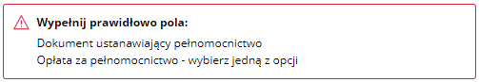

Po wypełnieniu wymaganych pól przycisk stanie się aktywny (kolor granatowy). Po kliknięciu w niego przejdziesz do kolejnego kroku.
Na górze strony znajdują się również przyciski:

- Anuluj wniosek – po kliknięciu w niego przejdziesz na stronę główną gov.pl.
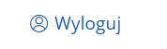
- Wyloguj – wyloguje cię z Mój Gov i przeniesie na stronę główną gov.pl.
Pamiętaj!
Wygląd formularza będzie się zmieniał w zależności od tego, które pola w poszczególnych sekcjach wybierzesz.
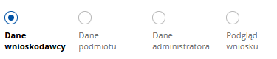
Dodatkowo, w górnej części formularza, wyświetla się informacja, w którym aktualnie kroku się znajdujesz.
Po uzupełnieniu danych kliknij Dalej, aby przejść do kroku drugiego.

Dane podmiotu
W drugim kroku uzupełnij dane podmiotu.
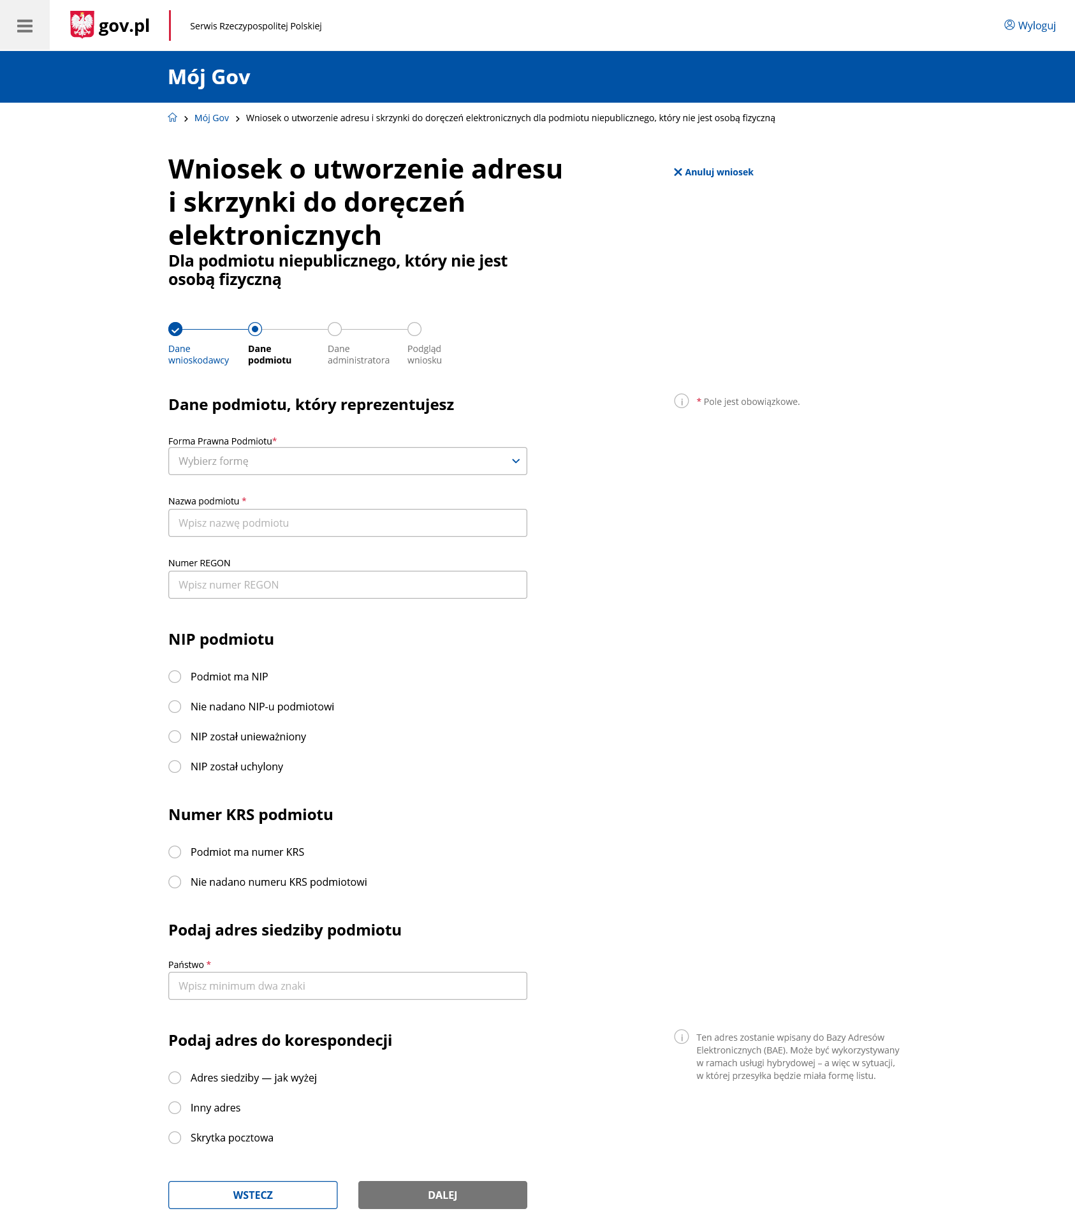
Pamiętaj!
To, jakie sekcje zostaną wyświetlone, zależy od tego, które pola wybierzesz.
Formularz podzielony został na sekcje. Każda zawiera pola do wypełnienia (obowiązkowe oznaczono czerwoną gwiazdką: *).
Sekcja 1. Dane podmiotu, który reprezentujesz
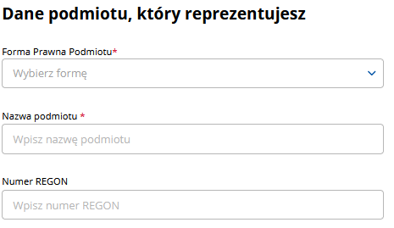
Wpisz dane podmiotu:
- wybierz z listy rozwijanej formę prawną podmiotu*:
- stowarzyszenie,
- fundacja,
- inne.
- nazwę podmiotu*,
- numer REGON (opcjonalnie).
Sekcja 2. Numer Identyfikacji Podatkowej (NIP) podmiotu
Zaznacz, czy podmiot ma NIP:
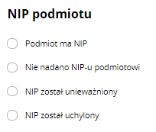
- Podmiot ma NIP – podaj numer NIP
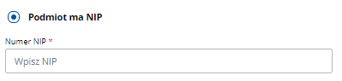
- Nie nadano NIP-u podmiotowi
- NIP został unieważniony
- NIP został uchylony
Sekcja 3. Numer Krajowego Rejestru Sądowego (KRS) podmiotu
Zaznacz, czy podmiot ma numer KRS:
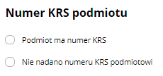
- Podmiot ma numer KRS – podaj numer KRS
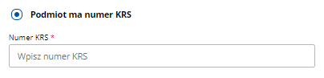
- Nie nadano numeru KRS podmiotowi
Sekcja 4. Podaj adres siedziby podmiotu
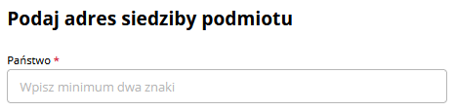
Wpisz adres siedziby podmiotu:
- państwo* – po wpisaniu minimum dwóch znaków wyświetlą się podpowiedzi;
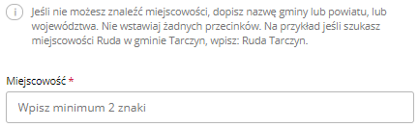
- miejscowość* – po wpisaniu minimum dwóch znaków wyświetlą się podpowiedzi;
- województwo – pole uzupełniane automatycznie po wyborze miejscowości,
- powiat – pole uzupełniane automatycznie po wyborze miejscowości,
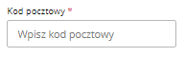
- gmina – pole uzupełniane automatycznie po wyborze miejscowości,
- kod pocztowy*,
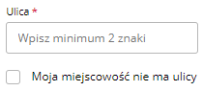
- ulica* – po wpisaniu minimum dwóch znaków wyświetlą się podpowiedzi. Jeśli nie ma ulicy zaznacz opcję Moja miejscowość nie ma ulicy;

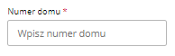
- numer domu*;
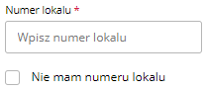
- numer lokalu* – jeśli nie ma numeru lokalu, zaznacz opcję Nie ma numeru lokalu.
Sekcja 5. Podaj adres do korespondencji
W tej części podaj adres do korespondencji.
Możesz wybrać:
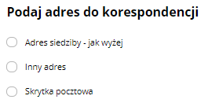
- adres siedziby – jak wyżej,
- inny adres – jeśli masz inny adres do korespondencji, musisz wypełnić pola tak, jak w Sekcji 4 Podaj adres siedziby podmiotu,
- skrytka pocztowa.
Pamiętaj!
Ten adres zostanie wpisany do bazy adresów elektronicznych (BAE).
Może być też wykorzystywany w ramach usługi hybrydowej – gdy przesyłka zostanie wydrukowana i wysłana tradycyjną pocztą.
Gdy wybierzesz opcję Skrytka pocztowa, uzupełnij pola:
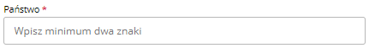
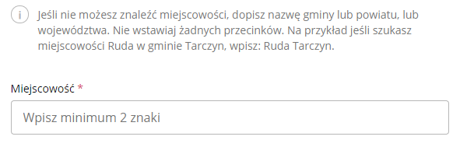
- państwo*;
- miejscowość*;
- województwo – pole uzupełniane automatycznie po wyborze miejscowości;
- powiat – pole uzupełniane automatycznie po wyborze miejscowości;
- gmina – pole uzupełniane automatycznie po wyborze miejscowości;
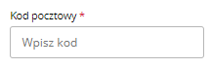
- kod pocztowy*;
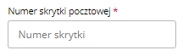
- numer skrytki pocztowej*.
Po uzupełnieniu danych kliknij Dalej, aby przejść do kroku trzeciego.

Dane administratora
Pamiętaj!
Administrator skrzynki to osoba, która reprezentuje podmiot – zarządza w jego imieniu skrzynką. Odbiera i wysyła wiadomości, nadaje i określa uprawnienia. Wskazuje osoby, które będą uprawnione do odbioru i nadawania wiadomości.
W trzecim kroku wskaz, kto będzie administratorem skrzynki. Na adres e-mail administratora zostanie wysłany adres i parametry skrzynki do e-Doręczeń.
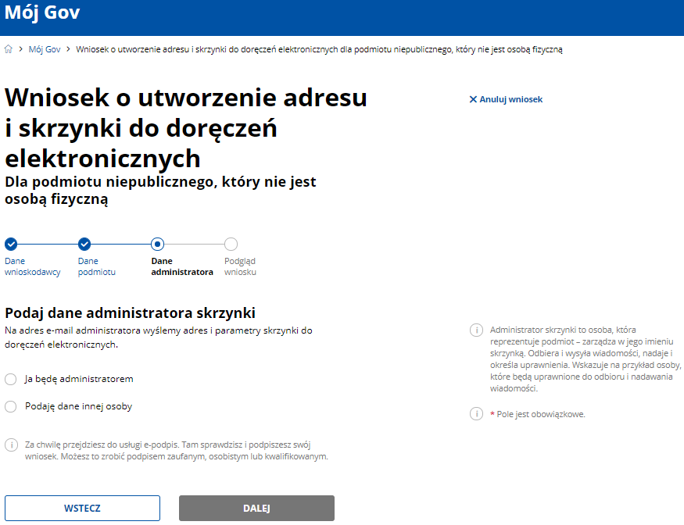

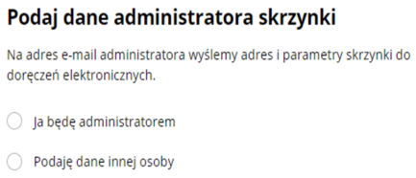
Wskaż, kto będzie administratorem skrzynki.
Do wyboru:
- Ja będę administratorem
- Podaję dane innej osoby
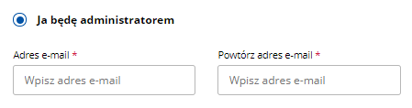
Gdy wybierzesz Ja będę administratorem, musisz uzupełnić pola:
- adres e-mail*,
- powtórz adres e-mail*.
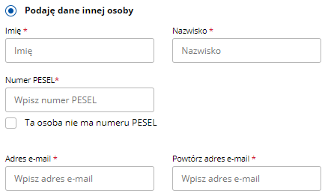
Gdy wybierzesz Podaję dane innej osoby, musisz uzupełnić pola:
- imię*,
- nazwisko*,
- numer PESEL*,
- adres e-mail*,
- powtórz adres e-mail*.
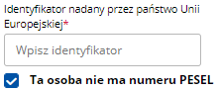
Jeśli wskazana osoba nie ma numeru PESEL, zaznacz pole Ta osoba nie ma numeru PESEL, a następnie wpisz numer identyfikacyjny Unii Europejskiej. To numer identyfikacyjny, którym administrator posługuje się w swoim kraju.
Po uzupełnieniu danych kliknij Dalej, aby przejść do kroku czwartego.

Podgląd wniosku
W tym kroku możesz sprawdzić i popisać wniosek. Podgląd zawiera podsumowanie danych właściciela, administratora i reprezentanta, adres korespondencyjny i siedziby oraz załączniki.
Gdy klikniesz w trzecim kroku Dalej, wyświetli się strona Przeczytaj, jak przetwarzamy twoje dane.
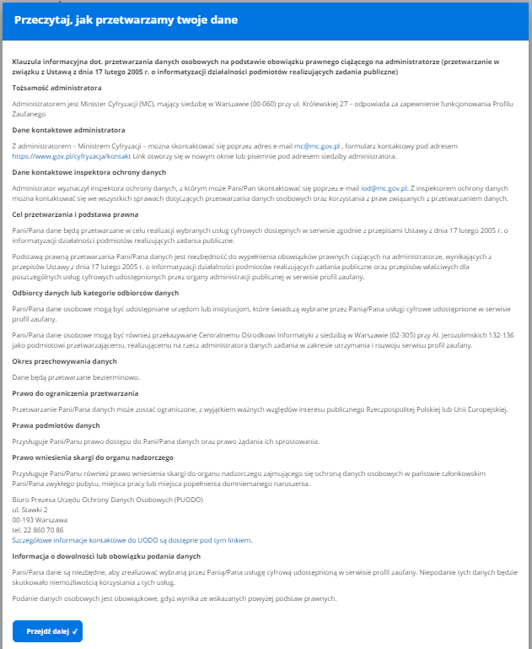
Po zapoznaniu się z nią kliknij Przejdź dalej.
Wyświetli się strona, na której możesz sprawdzić, czy wprowadzone dane są prawidłowe.
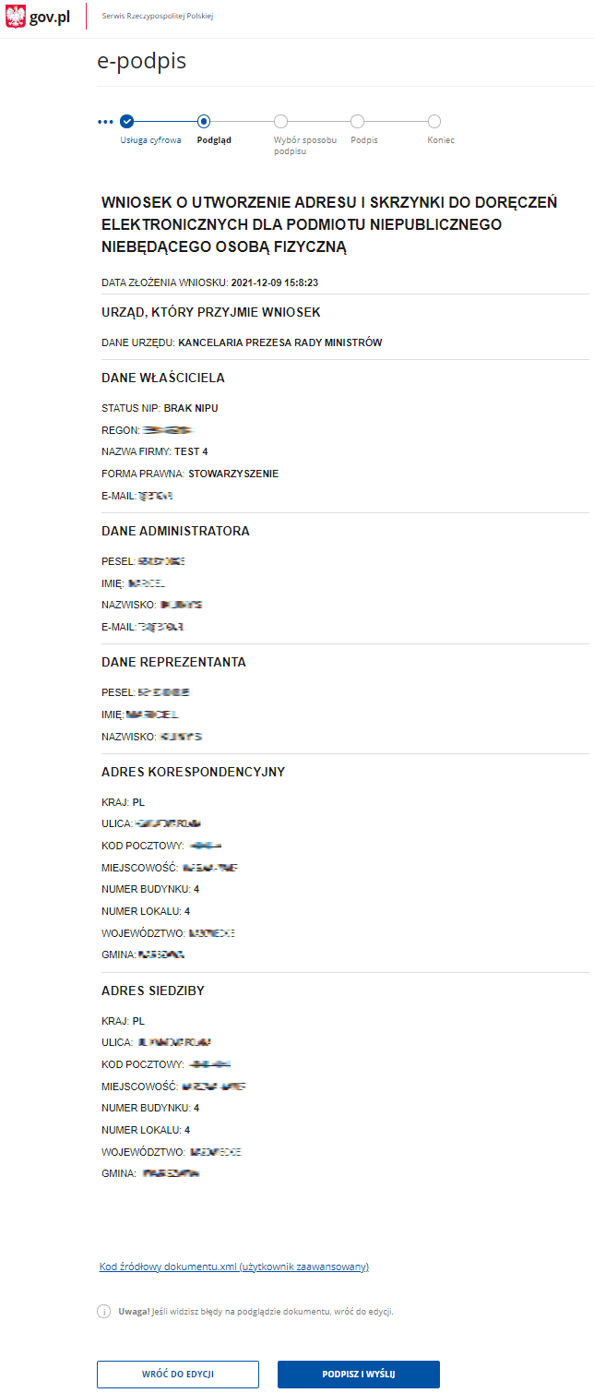
Znajdziesz tu też wniosek do pobrania w formacie .xml. Wniosek nie jest jeszcze podpisany. Aby go pobrać, kliknij Kod źródłowy dokumentu.xml (użytkownik zaawansowany) na dole strony. Po pobraniu wniosek możesz zapisać na dysku swojego komputera.
Na dole strony są dwa przyciski:

- Wróć do edycji – możesz edytować wcześniej wprowadzone dane.

- Podpisz i wyślij – przejdziesz do wyboru sposobu, w jaki chcesz podpisać wniosek.
Sprawdź wprowadzone wcześniej dane, a następnie kliknij Podpisz i wyślij. Przejdziesz do kolejnego kroku.

Wybór sposobu podpisu
W kroku piątym wybierasz, w jaki sposób podpiszesz wniosek. Wniosek możesz podpisać podpisem zaufanym, osobistym lub kwalifikowanym.
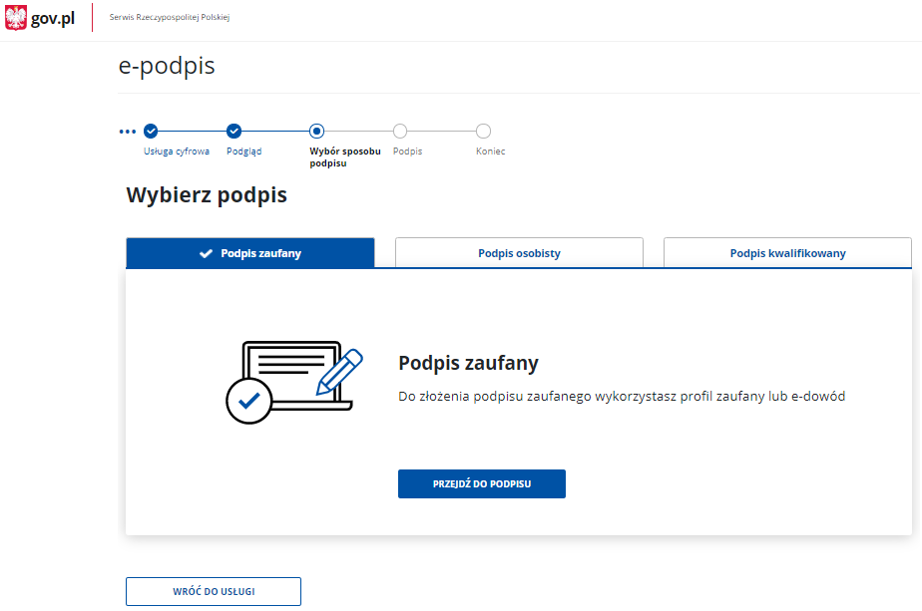
Podpis zaufany
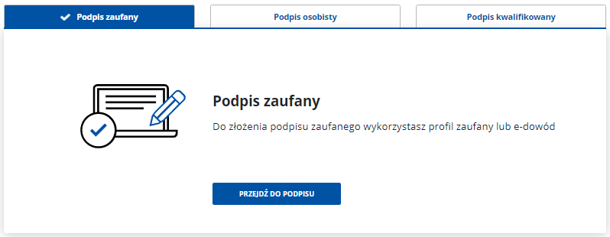
Podpis osobisty
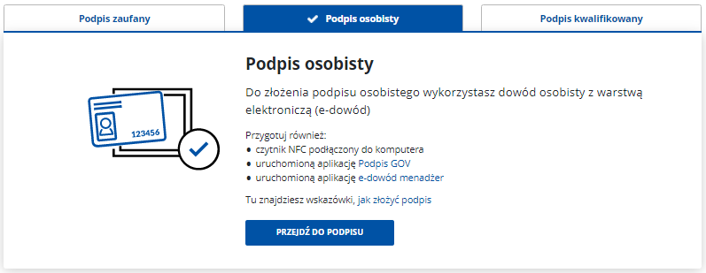
Podpis kwalifikowany
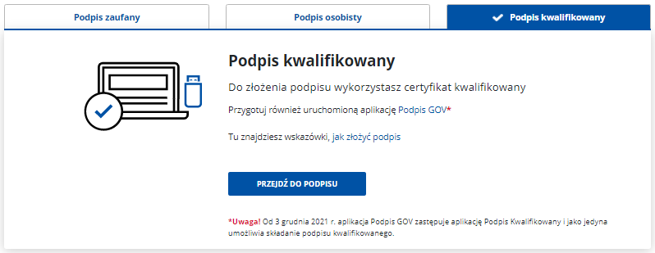
Wybierz odpowiedni podpis (w opisywanym przykładzie jest to Podpis zaufany) i kliknij Przejdź do podpisu. Przejdziesz do kolejnego ekranu.

Podpis
W szóstym kroku wybierz odpowiedni sposób złożenia podpisu.

Profil zaufany
Kliknij Przejdź do podpisu.
Wyświetli się strona, na której wybierasz, w jaki sposób złożysz podpis zaufany. Masz do wyboru:
- profil zaufany,
- podpis osobisty w e-dowodzie.
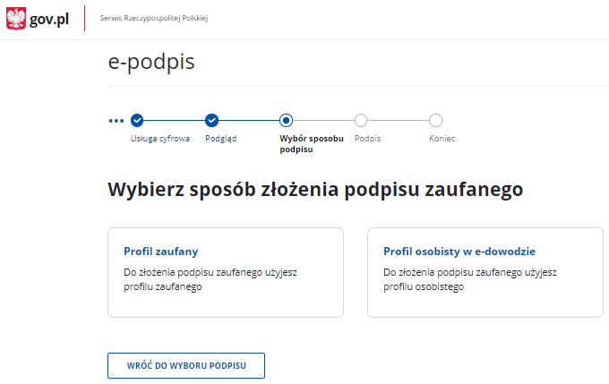
Po wybraniu sposobu wyświetli się strona Autoryzacja podpisania dokumentu.
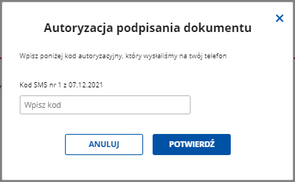
W polu Wpisz kod wpisz kod autoryzacyjny z SMS-a. Kod dostaniesz na podany we wniosku numer telefonu. Następnie kliknij Potwierdź. Przejdziesz do kroku siódmego.

Podpis osobisty
Kliknij Przejdź do podpisu.
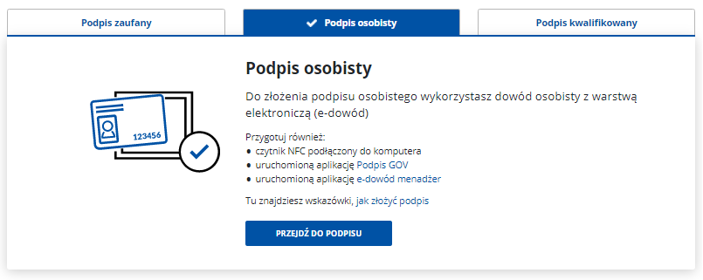
Po kliknięciu w przycisk wyświetli się strona Podpis osobisty, na której możesz:

- wrócić do strony z wyborem podpisu – kliknij Wróć do wyboru podpisu;

- podpisać wniosek i przejść do kroku siódmego – kliknij Podpisz.

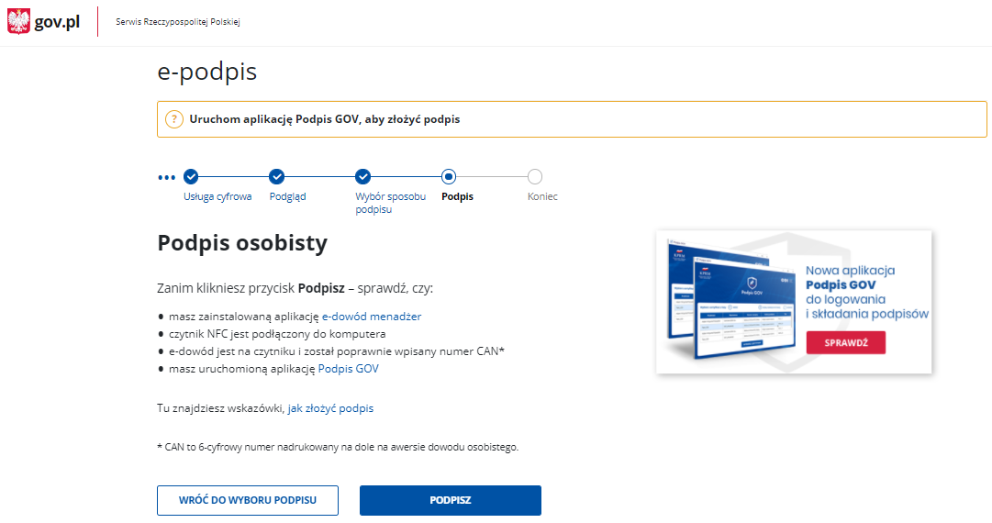

Podpis kwalifikowany
Kliknij Przejdź do podpisu.
Wyświetli się strona Podpis kwalifikowany, na której możesz:
- wrócić do strony z wyborem podpisu – kliknij Wróć do wyboru podpisu;
- podpisać wniosek i przejść do kroku siódmego – kliknij Podpisz.

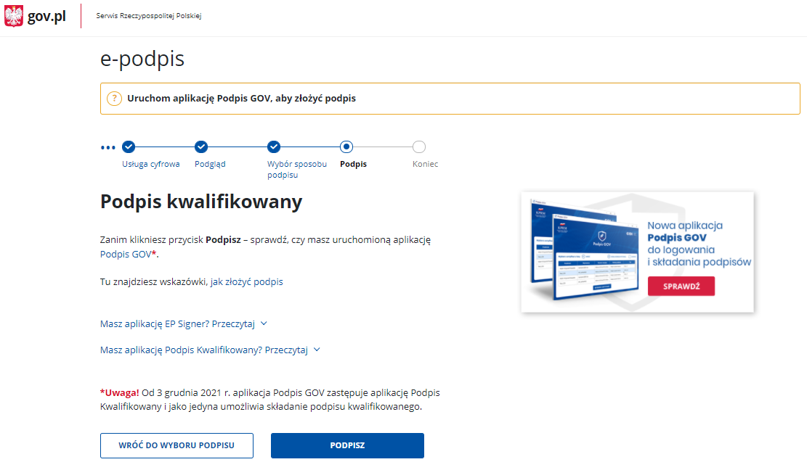

Koniec
W ostatnim kroku wyświetli się strona z informacją, że wniosek został wysłany.
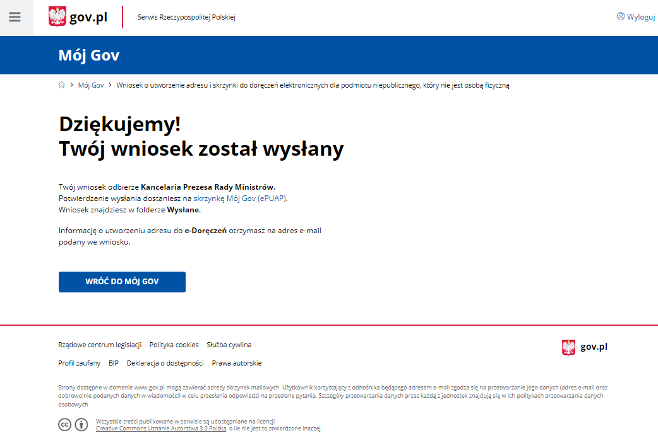
Na stronie znajdziesz przycisk Wróć do Mój Gov, który umożliwi ci powrót na stronę główną serwisu.

